|  |  |
| --- | --- |
| 广西壮族自治区科学技术厅 | 文件 |
| 广西壮族自治区财政厅 |
| 中华人民共和国南宁海关 |

桂科规字〔2025〕11号

自治区科技厅 自治区财政厅 南宁海关关于印发《广西壮族自治区大型科研仪器

开放共享管理办法》的通知

各有关单位：

为贯彻落实《广西壮族自治区科技创新条例》，推进大型科研仪器开放共享，优化科技资源配置，自治区科技厅会同自治区财政厅、南宁海关共同研究制定了《广西壮族自治区大型科研仪器开放共享管理办法》。现印发你们，请遵照执行。

|  |  |  |  |  |
| --- | --- | --- | --- | --- |
| 广西壮族自治区 科学技术厅 |  | 广西壮族自治区 财政厅 |  | 中华人民共和国  南宁海关 |
|  |  |  |  | 2025年9月2日 |

（此件公开发布）

广西壮族自治区大型科研仪器开放共享

管理办法

第一章 总 则

第一条 为推进广西壮族自治区大型科研仪器开放共享，优化科技资源配置，切实提高仪器使用率，根据《中华人民共和国科学技术进步法》《国家重大科研基础设施和大型科研仪器开放共享管理办法》（国科发基〔2017〕289号）《广西壮族自治区科技创新条例》等有关规定，制定本办法。

第二条 本办法适用于广西壮族自治区内的大型科研仪器开放共享。涉及国家秘密或者法律法规另有规定的除外。

第三条 本办法所称的大型科研仪器（以下简称“科研仪器”）指全部或部分使用自治区本级财政资金（包括一般公共预算资金、政府性基金、国有资本经营预算等）购置的，用于科学研究和技术开发活动的单台（套）价值在50万元及以上的科学仪器设备。

第四条 本办法所称的管理单位是指科研仪器所依托管理的法人单位，包含高等院校、科研院所、企业以及其他机构。

第五条 本办法所称的开放共享，是指管理单位将科研仪器向社会开放，由其他单位、个人用于科学研究和技术开发等创新活动的行为。

第六条 科研仪器原则上都应纳入广西大型科研仪器共享网络管理及服务平台（以下简称“共享平台”），对社会开放共享，法律法规另有特殊规定的除外。

免税进口仪器设备纳入共享平台对外开放，应符合国家的有关规定。

鼓励以其他财政资金或非财政资金出资购置的单台（套）价值50万元及以上的科学仪器设备，以及全部或部分使用自治区本级财政资金购置的单台（套）价值50万元以下的科学仪器设备纳入共享平台向社会开放共享。

第七条 自治区有关部门及管理单位应当遵循统筹管理、资源共享、优化配置、奖优罚劣的原则，推动全区科研仪器开放共享。

第二章 组织机构与职责

第八条 自治区科技厅牵头负责全区科研仪器开放共享工作，主要职责是：

（一）按国家及自治区相关要求协调、推动和监督科研仪器开放共享工作；

（二）制定科研仪器开放共享的政策措施；

（三）会同有关部门负责全区共享平台建设、管理和维护；

（四）组织开展科研仪器开放共享绩效评价工作；

（五）指导及组织开展科研仪器购置评议工作；

（六）配合自治区财政厅提供共享平台科研仪器相关数据信息。

广西壮族自治区大型科研仪器开放共享管理办公室（以下简称“自治区大仪办”）设立在自治区科技厅直属单位广西壮族自治区分析测试研究中心，受自治区科技厅委托负责全区大型科研仪器开放共享日常事务性工作。

第九条 自治区财政厅协同推动科研仪器的开放共享工作，主要职责是：

（一）会同制定科研仪器开放共享的政策措施；

（二）根据科研仪器购置评议结果审核部门预算，配合自治区科技厅共享财政资金购置科研仪器数据信息；

（三）统筹安排科技领域专项资金用于开放共享财政奖补；

（四）会同有关部门根据绩效评价结果，推动科研仪器优化配置；

（五）指导有关单位进行国有资产有偿使用登记。

第十条 自治区各行业主管部门推动科研仪器开放共享的主要职责是：

（一）负责统筹管理本部门科研仪器，指导及监督本部门所属管理单位做好科研仪器开放共享；

（二）督促本部门所属管理单位落实新购科研仪器购置评议规定，并严格根据购置评议结果审核本部门科研仪器购置预算编制的合规性。

第十一条 管理单位是科研仪器开放共享的责任主体，主要职责是：

（一）贯彻落实国家及自治区有关政策要求，制定本单位开放共享管理制度及激励机制，推动本单位的科研仪器向社会开放共享；

（二）推进本单位科研仪器信息化管理及在线服务平台建设，设立完善的科研仪器运行和开放共享情况记录台账；

（三）加强实验技术人才队伍建设；

（四）按要求组织或申请开展新购科研仪器购置评议，配合有关部门做好开放共享绩效评价工作，并接受社会监督。

第三章 购置评议

第十二条 新购单台（套）价值在50万元及以上的科研仪器必须进行购置评议。

新购单台（套）价值在50万元及以上，200万元以下的科研仪器，申购单位可自行开展购置评议；新购单台（套）价值在200万元及以上的科研仪器，由自治区科技厅或委托自治区大仪办组织开展购置评议，购置评议须将查重报告作为重要依据，查重报告由自治区大仪办根据共享平台数据出具。

第十三条 购置评议的主要内容包括：

（一）申购单位相关学科发展和承担科研任务需要购置仪器设备的必要性；

（二）申购单位及所属市、全区同类仪器设备的资源状况；

（三）申购仪器设备功能、相关技术指标的先进性、适用性及合理性；

（四）申购仪器设备的安装条件、技术队伍等配套支撑保障能力；

（五）申购仪器设备共用共享方案的合理性；

（六）申购单位现有科研仪器的使用情况、开放共享情况及绩效评价结果。

第十四条 自治区行业主管部门以购置评议结果为主要依据，编报、审核所属单位年度新购科研仪器预算，未经购置评议或评议不通过的，原则上不得纳入部门预算。自治区财政厅根据科研仪器购置评议结果审核部门预算。

广西科技项目中存在使用财政资金购置科研仪器的，在申报项目时必须附上科研仪器购置评议结果，否则不予受理。项目实施过程中需调整科研经费用于购置科研仪器的必须进行购置评议且评议通过，否则不得调整科研经费用途。购置评议不通过，擅自使用科研经费购置科研仪器的视为违规使用科研经费并按有关规定处理。

自治区级财政科技经费用于配套国家项目的，如拟购置的科研仪器已通过国务院有关部委评议的，无需再进行评议。

为应对应急突发事件需购置的科研仪器及涉及国防领域的科研仪器购置，可不进行购置评议。

第十五条 购置评议遵循统筹规划、合理布局、需求导向的原则开展。

第四章 开放共享

第十六条 管理单位应当自科研仪器完成安装使用验收之日起30个工作日内，将符合开放条件的科研仪器相关信息按照统一标准及要求报送至共享平台，经审核通过后，在共享平台上公布科研仪器目录、开放共享管理制度、服务方式、服务内容、服务流程、收费标准等信息，实时提供在线预约服务。

科研仪器不纳入共享平台应有正当理由，由管理单位提出申请，经行业主管部门审核同意后，报自治区科技厅备案。

第十七条 管理单位应建立在线服务平台或利用自治区共享平台提供的管理模板生成在线服务平台，并与自治区共享平台联通。

第十八条 管理单位提供开放共享服务，应当与用户签订服务协议，约定服务内容、知识产权归属、保密要求、损害赔偿、违约责任、争议处理等事项，并接受用户监督。

第十九条 管理单位提供科研仪器开放共享服务，可以按照成本补偿和非盈利性原则收取费用。开放服务收费标准应公开透明，采取适当方式向社会公布。开放共享服务收入按行政事业单位国有资产有偿使用收入有关规定执行，并在全区预算管理一体化平台“资产管理——收益管理”模块及时进行登记。

第二十条 作为单位自有收入的开放共享服务收入用于管理单位科研仪器维修维护的比例不低于10%。

第二十一条 管理单位应建立和稳定高水平专业化的实验技术队伍，在岗位设置、业务培训、薪酬待遇、职称晋升和绩效评价等方面实行富有激励性的政策措施。

第二十二条 管理单位应当建立知识产权管理机制，保护用户身份信息及在使用过程中形成的知识产权和科学数据。

用户独立开展科学实验形成的知识产权由用户自主拥有；用户与管理单位联合开展科学实验形成的知识产权，双方应当事先约定知识产权归属或者比例。

第二十三条 管理单位要建立完善的科研仪器运行和开放情况记录档案，并按要求向共享平台报送。

第二十四条 鼓励管理单位通过集约化管理、市场化运作等模式，提升科研仪器的统筹管理和开放服务水平。

第二十五条 科研仪器出现转移、损毁、报废、长期故障等无法正常使用的情形，不再符合开放共享条件的，应退出共享平台。

第五章 绩效评价与奖惩

第二十六条 自治区科技厅根据仪器管理单位工作侧重点不同，按照高等院校、科研院所、检测机构、企业等类别对相关单位的开放共享工作进行绩效评价。绩效评价工作每年度开展一次。

第二十七条 绩效评价主要包括管理单位对科研仪器的组织管理情况、入网率及信息公开、运行使用情况、开放共享情况、共享服务效果及服务质量等内容。

第二十八条 评价结果分为优秀、良好、合格、不合格四个等次，“优秀”等次不超过当年评价单位总数的10%，“良好”等次不超过当年评价单位总数的30%。评价结果向社会公开发布。

第二十九条 自治区科技厅根据财政预算安排对年度绩效评价获“良好”等次以上的科研仪器管理单位给予奖补，奖补金额根据管理单位绩效评价等次及科研仪器数量确定，单家单位财政奖补金额不超过50万元。绩效评价结果同时作为新购科研仪器购置评议、科技创新平台建设的重要依据。

第三十条 开放共享服务应基于诚信的要求，对虚报数据、材料获得财政奖补的管理单位，自治区科技厅按照有关规定，采取将其失信行为依法列入诚信记录系统、视情节停拨或追回奖励资金、一定期限内不再安排科技领域相关财政扶持资金等措施

第三十一条 对于仪器使用率低、开放效果差、评价结果较差或不履行开放共享义务的管理单位，由相关主管部门责令改正；并视情节采取核减管理单位仪器购置资金、在申报科技计划（专项、基金）项目时不准购置仪器设备等措施予以约束。

对于通用性强但使用率比较低、开放共享差的科研仪器，管理单位及主管部门应按规定将其纳入政府公物仓系统管理。纳入政府公物仓系统管理的科研仪器，管理单位可以申请退出共享平台。所有权发生变更的科研仪器，其变更前后的管理单位应及时将相关信息报送至共享平台。

第六章 附 则

第三十二条 本办法由自治区科技厅、自治区财政厅负责解释。

第三十三条 本办法自公布之日起施行，有效期至2030年12月31日。《广西大型科学仪器协作共用网管理暂行办法（修订）》（桂科条字〔2014〕10号）、《广西大型仪器协作共用专项资金管理暂行办法》《广西大型仪器协作共用专项资金管理暂行办法实施细则》（桂科条字〔2009〕74号）、《关于印发广西壮族自治区本级新购大型科学仪器设备联合评议试行办法的通知》（桂财教〔2014〕112号）、《广西大型科研仪器开放共享绩效考核暂行办法》（桂科基字〔2017〕99号）同时废止。

附件：1. 新购大型科研仪器购置评议工作流程

2. 新购大型科研仪器购置评议申请表附件1

新购大型科研仪器购置评议工作流程

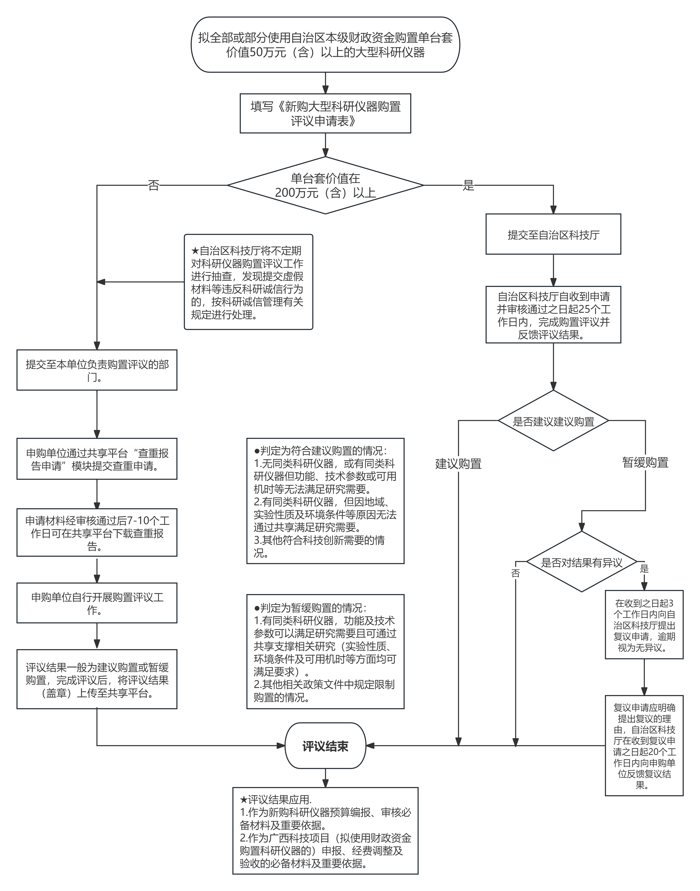

附件2

新购大型科研仪器购置评议申请表

|  |  |  |  |  |  |  |  |  |  |  |
| --- | --- | --- | --- | --- | --- | --- | --- | --- | --- | --- |
| 单位名称 | |  | | | | | | | | |
| 单位地址 | |  | | | | | | | | |
| 联系人 | |  | 固定/移动电话 | | | |  | | | |
| 单位性质**①** | |  | 仪器类别  （按GB/T 32847分类） | | | |  | | | |
| 仪器名称及型号 | | 中文： | | | | | | | | |
| 外文： | | | | | | | | |
| 生产国别及生产厂家 | | 中文： | | | | | | | | |
| 外文： | | | | | | | | |
| 仪器参考单价（万元） | |  | | | | | | | | |
| 申购数量（台套） | |  | | | | | | | | |
| 仪器参考总价（万元） | |  | | | | | | | | |
| 资金来源（万元） | | 自治区本级公共  财政预算拨款 | 自筹 | | 其他 | | | 合计 | | |
|  |  | |  | | |  | | |
| 广西科技项目  名称及类别 | | （申请使用项目财政资金购置仪器时填报） | | | | | | | | |
| 申购理由及选型情况说明 | | （1.申购仪器的必要性、主要用途及应用领域等；2.申购仪器先进性说明、选型分析，如申购进口仪器，需说明进口产品的必要性、不可替代性及国内外同类产品对比。） | | | | | | | | |
| 本单位同类仪器分布及运行情况 | | （本单位现有同类仪器设备的购置年份、原值、使用及运行情况、集约化管理情况等，是否已纳入广西大型科研仪器共享网络管理及服务平台管理并对外开放共享。） | | | | | | | | |
| 绩效目标及共用共享方案 | | （1.预计利用率、用户范围及对外服务机时等。2.对外开放共享措施及方案。） | | | | | | | | |
| 保障与运行条件 | | （运行维护经费、实验场地、运行环境等保障条件，技术人员配备情况） | | | | | | | | |
| 购置经费预算方案（设备主机及附件清单） | 序号 | 名称 | | 型号 | | 数量 | | | 价格  （万元） | 备注 |
|  |  | |  | |  | | |  |  |
|  |  | |  | |  | | |  |  |
| … |  | |  | |  | | |  |  |
| 我单位承诺提交的申报材料真实可靠，若有违背科研诚信或弄虚作假行为，愿意承担相应责任。  🞎同意申请，单台套申购仪器价值在50万—200万元之间，请自治区大仪办出具查重报告，收到查重报告后我单位将于25个工作日内完成申购仪器购置评议并反馈评议结果。  🞎同意申请，单台套申购仪器价值高于（含）200万元，请自治区科技厅组织开展购置评议。  单位公章：  年 月 日 | | | | | | | | | | |

填表说明：①单位性质填写以下字母代号（单选）：A.高等院校、B.科研院所、C.检测机构、E.企业、F.其他单位。

|  |
| --- |
| 广西壮族自治区科学技术厅办公室 2025年9月3日印发 |

11